Surconsommation : des coachs en intérieur pour aider à faire le tri
Mise en route – Regardez les images suivantes et dites quelles idées elles vous inspirent.

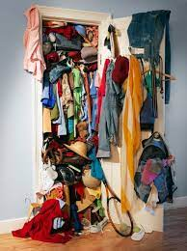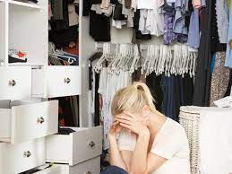

Regardez le reportage sans le son et cochez les éléments que vous avez vus.
□ des chaussures □ des chaussons □ des chaussettes □ des sandales
□ un supermarché □ des magasins □ un marché □ une épicerie
□ une casquette □ un chapeau □ des bijoux □ des lunettes de soleil
□ des t-shirts □ des pulls □ des manteaux □ des débardeurs
□ un sac □ une écharpe □ des jeans □ une jupe
Regardez le reportage et cochez les éléments que vous avez entendus .
□ placard □ remplis □ cuir □ marque
□ tenue □ armoire □ ranger □ débardeur
□ tri □ réaccumuler □ style vestimentaire □ déborder
□ garde-robe □ dressing □ pièce □ conseils
□ plier □ réorganiser □ nettoyer □ collection
Regardez le reportage sans le son et choisissez-lui un bon titre. Si vous avez une meilleure idée, n’hésitez pas à la proposer à votre groupe. Discutez.
Les techniques pour optimiser sa garde-robe
Nouveaux métiers : coach en intérieur
Se débarrasser du superflu, est-ce vraiment important ?
…………………………………………………………………………………
Regardez le reportage et choisissez le bon résumé. Soulignez les éléments faux.
Si on habite dans un petit appartement, on peut vite manquer d’espace pour ranger nos affaires. Si on pense ne pas savoir trouver le rangement idéal chez nous, les coachs en intérieur sont là pour nous aider. Ils connaissent les meilleures techniques de rangement ainsi ils peuvent nous montrer comment ranger le plus de choses possibles.
Si on se rend compte qu’on possède trop de choses chez nous, dans tous les cas, il faut appeler un coach en intérieur. C’est lui qui peut nous dire ce qui est inutile et ce dont on peut encore se servir dans le futur. Puis, il prend les objets dont on n’a plus besoin et il essaie de les revendre.
On peut facilement accumuler beaucoup d’objets chez nous. Cela peut rendre notre quotidien difficile car on n’arrive plus à garder notre chez nous rangé car on manque de place et on ne sait plus ce que l’on a. Dans ce cas-là, on peut faire appel à un coach en intérieur qui vient nous aider à identifier les objets superflus.
Regardez le reportage et dites si les affirmations suivantes sont vraies, fausses ou non données. Corrigez les affirmations fausses.
 |  | vrai | faux | ?
1. | On accumule beaucoup de choses dont on ne se sert pas.  …………………………………………………………………………………………………………
2. | Si on achète quelque chose qui nous plaît mais dont on n’a pas besoin, c’est du gaspillage.  …………………………………………………………………………………………………………
3. | Un Français sur trois fait des achats inutiles.  …………………………………………………………………………………………………………
4. | Marion fait le tri une fois par an, comme cela elle n’accumule pas les vêtements.  …………………………………………………………………………………………………………
5. | Elle met régulièrement toutes les pièces de son dressing.  …………………………………………………………………………………………………………
6. | Si on a trop de vêtements, on ne sait plus ce que l’on a au final.  …………………………………………………………………………………………………………
7. | Faire le tri parmi ses vêtements, c’est toujours l’étape la plus difficile.  …………………………………………………………………………………………………………

Regardez le reportage et complétez le texte avec les éléments manquants ci-dessous.
achats – armoires – chaussures – collection – dressing – garde-robe – gaspille – pièces – placards – rangées – réaccumuler – remplir – réorganiser – s’accumulent – tri – t-shirts – vêtements
Des ustensiles de cuisine par dizaines, des câbles qui ……………………………… ou des vêtements dont on n’arrive pas à se séparer. Nos ……………………………… sont remplis d’objets qu’on n’utilise plus.
- J’ai beaucoup de ……………………………… en cuir.
- Combien ?
- Une trentaine.
- Je ne ……………………………… pas mais quand je vois quelque chose qui me plaise, je l’achète.
Parfois les ……………………………… affichent complet comme chez Marion Malpeyrat. Cette graphiste en région parisienne a dû retourner vivre dans un studio il y a un an.
- Il y a tous mes tops en fait, donc tout ça c’est que des ……………………………… , des débardeurs, voilà. J’essaie de garder quand-même les choses ……………………………… .
Alors forcément elle manque de place.
- En fait, malgré le ……………………………… que j’avais fait déjà il y a un an, je me rends compte que je continue à ……………………………… diverses choses et que je commence à en avoir marre, ça déborde, ça tombe, c’est mal rangé.
Elle a décidé de faire appel à Lucie Lebas, coach en intérieur pour complètement ……………………………… sa ……………………………… .
- Est-ce que tu mets tout de ton ………………………………? Souvent, on ne met que 30 % de son dressing, est-ce que tu fais partie de …
- Non, il y a des ……………………………… que je réserve pour…
- Pour au cas où ?
- Pour jamais.
Première étape, vider tout le placard, pour essayer de faire le tri parmi l’impressionnante ……………………………… de Marion.
26 pulls et elle ne va en garder que 7 pour avoir un dressing parfaitement proportionné.
- Quand vous accumulez des ……………………………… vous ne savez plus ce que vous avez et donc on va avoir cet effet de « je n’ai plus rien à me mettre ». En fait, non, vous avez plein de choses à vous mettre mais on se noie dans trop d’informations et on ne sait plus comment accorder des choses.
Mais pour Marion, le plus dur commence peut-être maintenant : ne pas ……………………………… ses placards avec de nouveaux ……………………………… .

Reliez les éléments qui vont ensemble d’après le contexte.
remplir |  |  | choisir de ce dont on se sépare
accumuler |  |  | acheter ce dont on n’a pas besoin
faire le tri |  |  | /ici/ ne plus réussir à s’en sortir
gaspiller |  |  | en mettre jusqu’à ce que ce soit plein
avoir marre de qch |  |  | trouver ce qui va ensemble
accorder |  |  | en garder de plus en plus
superflu |  |  | en avoir assez
se noyer |  |  | en avoir trop
déborder |  |  | inutile

Regardez le reportage et répondez aux questions suivantes.
- Quels objets s'accumulent souvent chez nous ?
……………………………………………………………………………………………………………………………….
- Pourquoi on manque de place dans nos placards ?
……………………………………………………………………………………………………………………………….
- Quel est le problème de Marion ?
……………………………………………………………………………………………………………………………….
- Quelle est la première étape ? Pourquoi ?
……………………………………………………………………………………………………………………………….
- Que se passe-t-il si on accumule des vêtements ?
……………………………………………………………………………………………………………………………….
- Qu’est-ce qui est le plus difficile par la suite ?
……………………………………………………………………………………………………………………………….
Reconstruisez les phrases suivantes.
- d’ / n’ / Nos / objets / on / qu’ / placards / plus. / remplis / sont / utilise
……………………………………………………………………………………………………………………………………………
- à / aider / coach / complètement / en / garde-robe. / notre / nous / intérieur / peut / réorganiser / Un
……………………………………………………………………………………………………………………………………………
- de / des / dressing. / met / ne / on / que / Selon / son / statistiques, / 30 %
……………………………………………………………………………………………………………………………………………
- de / essayer / étape, / faire / le / le / placard,/ pour / Première / tout / tri. / vider
……………………………………………………………………………………………………………………………………………
- accumulez / avez. / ce / des / ne / plus / Quand / que / savez / vêtements / vous / vous / vous
……………………………………………………………………………………………………………………………………………
- achats. / avec / de / de / dur / est / Le / ne / nouveaux / pas / placards / plus / remplir / ses
……………………………………………………………………………………………………………………………………………

Puzzles
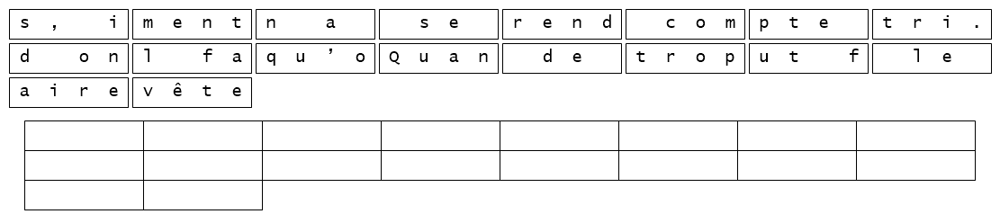
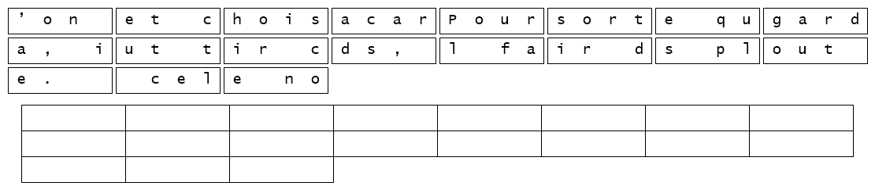
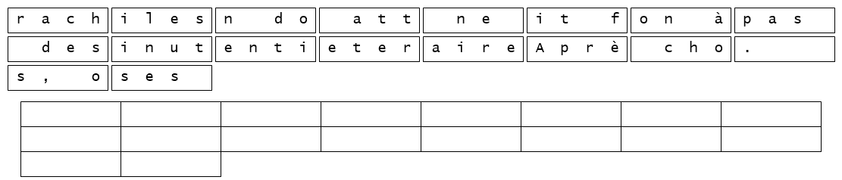
Énigme
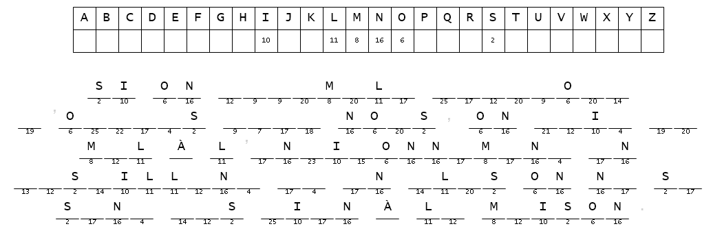
Table ronde – Échangez avec votre groupe autour des questions suivantes.
Quels sont les objets dont vous avez tendance à accumuler à la maison ?
………………………………………………………………………………………………………………………………………………………….
Sont-ils vraiment nécessaires en si grand nombre ? Pourquoi ?
………………………………………………………………………………………………………………………………………………………….
Avez-vous l’habitude de trier votre dressing de temps en temps ?
………………………………………………………………………………………………………………………………………………………….
Selon quels critères vous le faites ?
………………………………………………………………………………………………………………………………………………………….
Que faites-vous des vêtements dont vous décidez de vous séparer ?
………………………………………………………………………………………………………………………………………………………….

Production écrite
Votre garde-robe est devenue une catastrophe. Vos placards débordent, vous n’y retrouvez plus rien. Vous avez demandé conseil à un coach en intérieur qui a révolutionné vos rangements. Vous racontez votre expérience dans un post de 150-200 mots sur un forum Internet.
Votre brouillon :
…………………………………………………………………………………………………………………………………………………………….
…………………………………………………………………………………………………………………………………………………………….
…………………………………………………………………………………………………………………………………………………………….
…………………………………………………………………………………………………………………………………………………………….
…………………………………………………………………………………………………………………………………………………………….
…………………………………………………………………………………………………………………………………………………………….
…………………………………………………………………………………………………………………………………………………………….
…………………………………………………………………………………………………………………………………………………………….
…………………………………………………………………………………………………………………………………………………………….
…………………………………………………………………………………………………………………………………………………………….
…………………………………………………………………………………………………………………………………………………………….
…………………………………………………………………………………………………………………………………………………………….
…………………………………………………………………………………………………………………………………………………………….
…………………………………………………………………………………………………………………………………………………………….
…………………………………………………………………………………………………………………………………………………………….
…………………………………………………………………………………………………………………………………………………………….
…………………………………………………………………………………………………………………………………………………………….
…………………………………………………………………………………………………………………………………………………………….
…………………………………………………………………………………………………………………………………………………………….
…………………………………………………………………………………………………………………………………………………………….
…………………………………………………………………………………………………………………………………………………………….
…………………………………………………………………………………………………………………………………………………………….

